Bài 1

***Bảng 1.1***

**B. Chế độ hãm tái sinh**

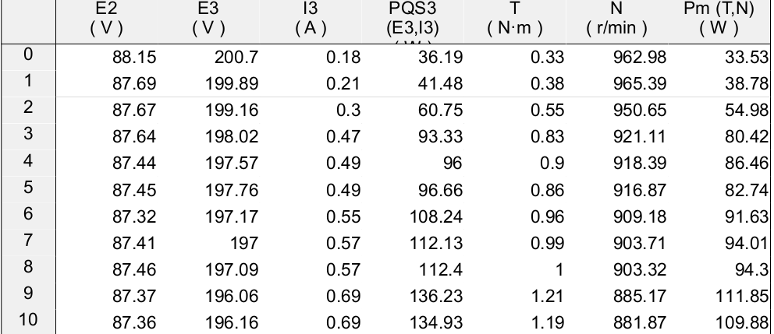

Bẳng 1.2

|  |  |  |  |  |  |
| --- | --- | --- | --- | --- | --- |
| STT | Điện áp (V) | Dòng điện (A) | Công suất (W) | Tốc độ (rpm) | Momen (Nm) |

